# Тест-кейсы

Требование 1: Программа должна принимать три положительных числа.

Позитивные тесты:

1. Ввод 3, 4, 5 (все числа положительные).

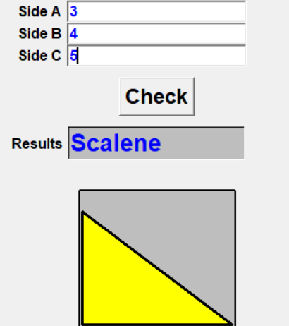

2. Ввод 6, 6, 6 (все числа положительные).

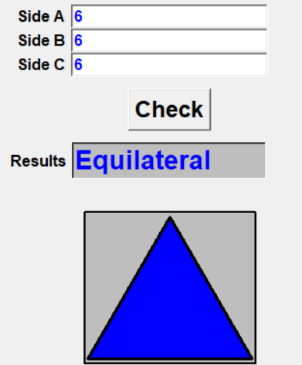

Негативные тесты:

3. Ввод -3, 4, 5 (одно число отрицательное).

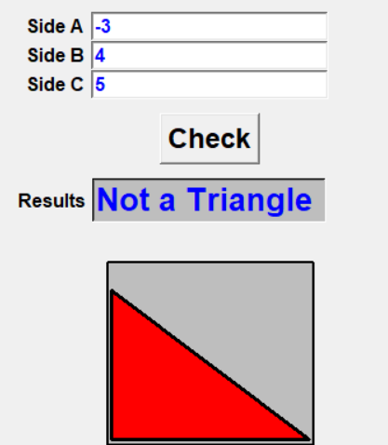

4. Ввод 0, 4, 5 (одно число ноль).

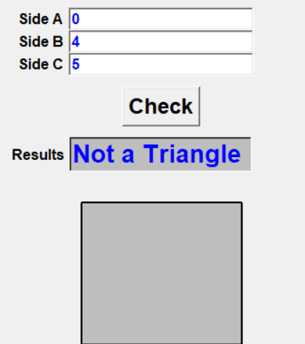

Требование 2: Программа должна проверять, могут ли три числа быть сторонами треугольника.

Позитивные тесты:

1. Ввод 3, 4, 5 (сумма любых двух сторон больше третьей).

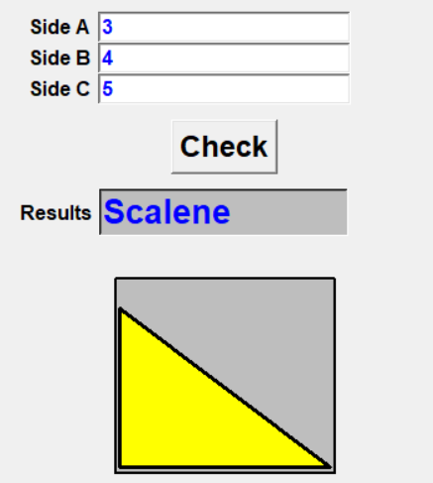

2. Ввод 5, 5, 5 (сумма любых двух сторон больше третьей).

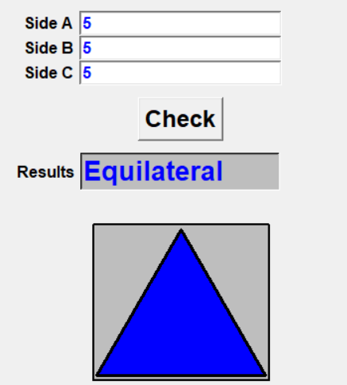

Негативные тесты:

3. Ввод 1, 2, 3 (сумма двух сторон равна третьей).

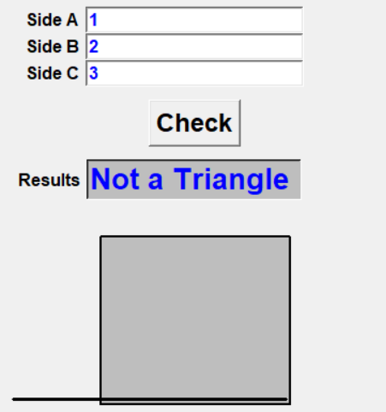

4. Ввод 1, 10, 12 (сумма двух сторон меньше третьей).

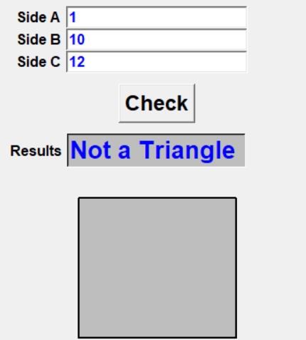

Требование 3: Программа должна классифицировать треугольник как "Равносторонний", "Равнобедренный" или "Разносторонний".

Позитивные тесты:

1. Ввод 5, 5, 5 (Равносторонний).

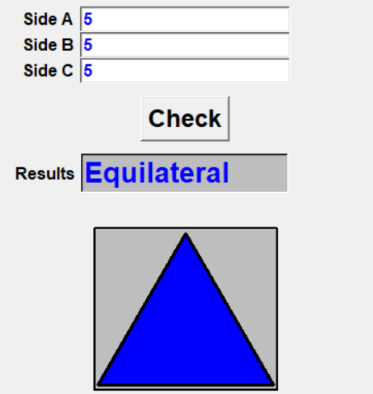

2. Ввод 5, 5, 8 (Равнобедренный).

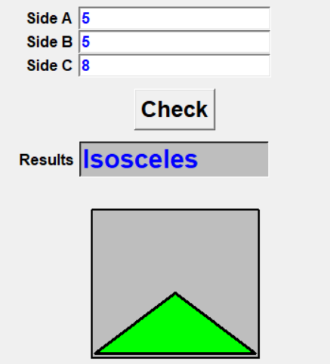

3. Ввод 3, 4, 5 (Разносторонний).

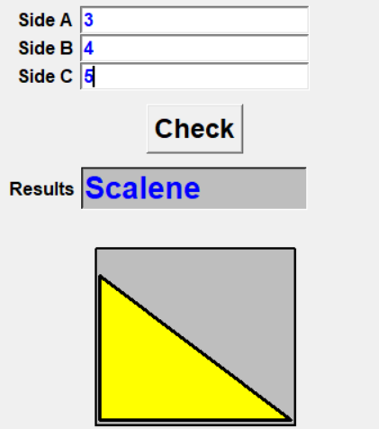

Негативные тесты:

4. Ввод 1, 2, 3 (не треугольник, должно выдать ошибку).

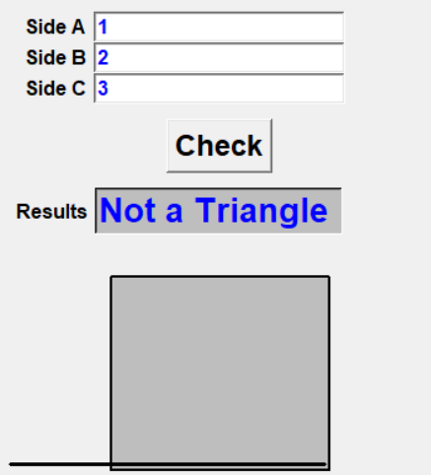

Требование 4: Программа должна отображать сообщение об ошибке, если числа не могут образовать треугольник.

Позитивные тесты:

1. Ввод 1, 2, 3 (выдача сообщения об ошибке).

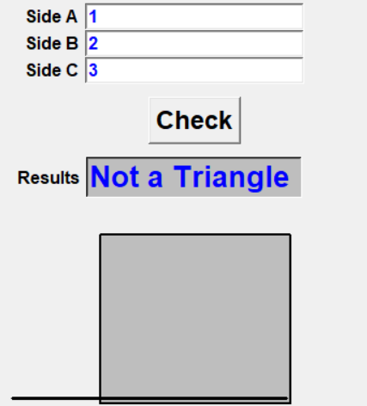

2. Ввод 0, 4, 5 (выдача сообщения об ошибке).

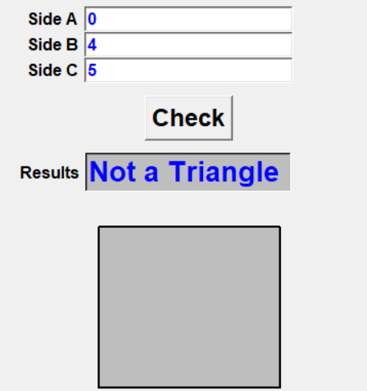

Негативные тесты:

3. Ввод 3, 4, 5 (не должно быть сообщения об ошибке).

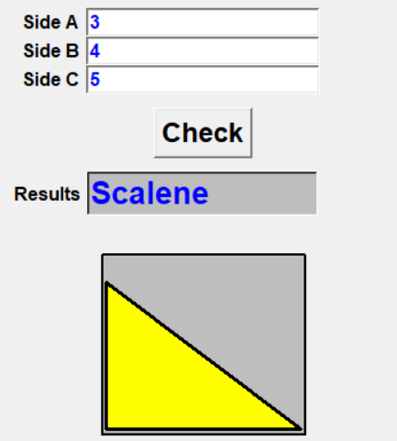

4. Ввод 6, 6, 6 (не должно быть сообщения об ошибке).

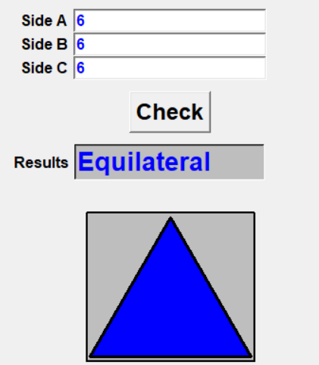

Требование 5: Пользователь должен иметь возможность вводить числа в отдельные поля.

Позитивные тесты:

1. Ввод числа 3 в первое поле.



2. Ввод числа 4 во второе поле.



3. Ввод числа 5 в третье поле.



Негативные тесты:

4. Ввод буквенных символов вместо чисел (должно выдавать ошибку).

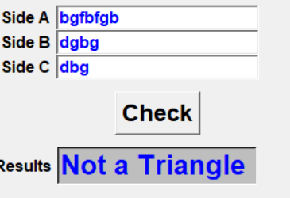

Требование 6: Пользователь должен иметь возможность нажимать кнопку для проверки введенных чисел.

Позитивные тесты:

1. Ввод 3, 4, 5 и нажатие кнопки (должно отобразить "Разносторонний").

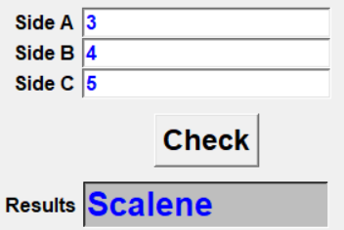

2. Ввод 5, 5, 5 и нажатие кнопки (должно отобразить "Равносторонний").

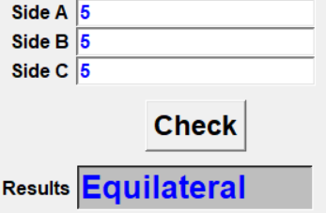

Негативные тесты:

3. Ввод 1, 2, 3 и нажатие кнопки (должно отобразить сообщение об ошибке).

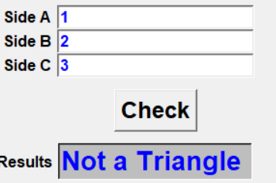

4. Ввод 0, 4, 5 и нажатие кнопки (должно отобразить сообщение об ошибке).

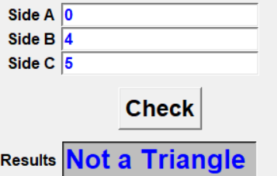

Требование 7: Программа должна отображать результат проверки в отдельном поле.

Позитивные тесты:

1. Ввод 3, 4, 5 и нажатие кнопки (поле вывода отображает "Разносторонний").

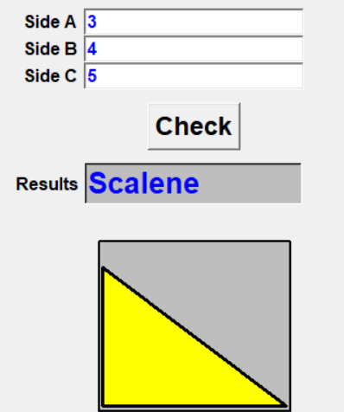

2. Ввод 5, 5, 5 и нажатие кнопки (поле вывода отображает "Равносторонний").

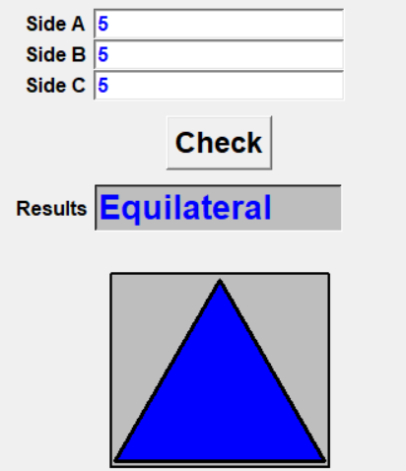

3. Ввод 5, 5, 8 и нажатие кнопки (поле вывода отображает "Равнобедренный").

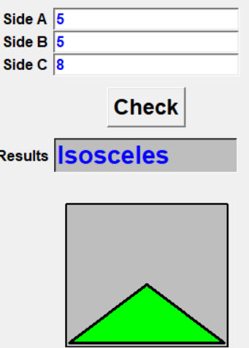

Негативные тесты:

4. Ввод 1, 2, 3 и нажатие кнопки (поле вывода отображает сообщение об ошибке).

